Виды и цены полиэтиленовых пакетов

Майка

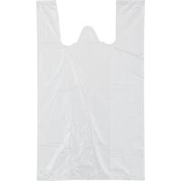Белый пакет (12x45, 12 мкм) – 100р/100шт

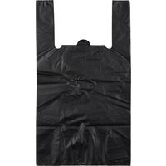Черный пакет (18x70, 30 мкм) – 300р/50шт

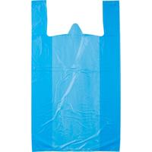Синий пакет (20x68, 25 мкм) - 400р/100шт

Фасовочные

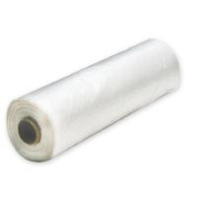пакет фасовочный (25x40, 8 мкм) – 250р/500шт

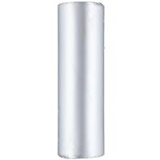 пакет фасовочный (25x40, 10 мкм) – 200р/250шт

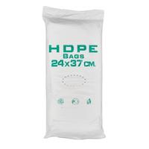 пакет фасовочный (24x37, 10 мкм) – 450р/1000шт

Мусорные

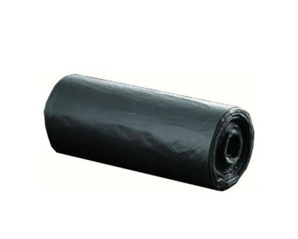 пакет мусорный 60л (8 мкм) – 70р/50шт

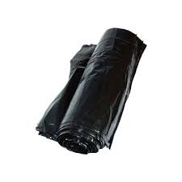 пакет мусорный 120л (40 мкм) – 200р/10шт